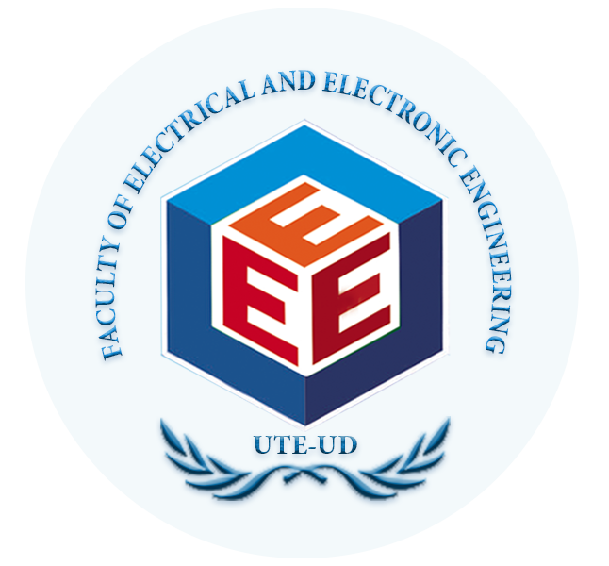
ĐOÀN TRƯỜNG ĐẠI HỌC SƯ PHẠM KỸ THUẬT
BCH LCĐ KHOA ĐIỆN – ĐIỆN TỬ
ĐĂNG KÝ THAM GIA GIẢI BÓNG ĐÁ NAM 2020
DANH SÁCH ĐỘI BÓNG LỚP 18T2
STT | ẢNH THẺ  3x4 | MÃ SINH VIÊN | HỌ TÊN | ĐIỆN THOẠI
 | 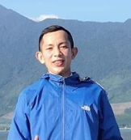 | 1811505310235 | Phạm Minh Quyền | 0367148396
 |  | 1811505310236 | Lê Hữu Quỳnh | 0333495220
 |  | 1811505310201 | Đặng Việt Anh | 0935670666
 | 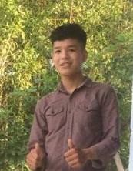
 |  | 1811505310214 | Nguyễn Viết Hoàng | 0383482561
 | 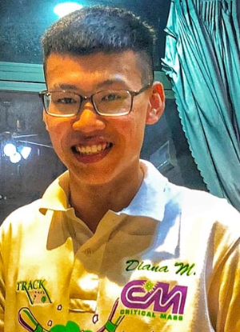 | 1811505310229 | Trương Văn Quang Minh | 0328687882
 |  | 1811505310209 | Phạm Tấn Dũng | 0335665732
 | 
 |  | 1811505310215 | Võ Quang Huy | 0824467777
 |  | 1811505310252 | Trần Công Vĩnh | 0523063107
 | 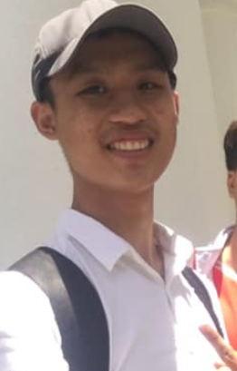 | 1811505310246 | Nguyễn Tân Tiến | 0889161328
 |  |  | Hồ Minh Thắng
 |  | 1811505310248 | Nguyễn Thành Trung | 0922126800
 |  | 1811505310213 | Nguyễn Văn Hải | 0376445796
Đội trưởng
(Ký và ghi rõ họ tên)

